**今日动态**

**第十周 11月4日 星期一 晴**

1. **晨间来园**

出勤：今日来园18人。

1. **集体活动**

《秋天的画报》这首诗歌主题单纯、内容浅显、短小精练而又生动活泼。动词和重叠词的出现增加了诗歌意境美，诗歌用多彩的颜色和好吃的水果来描述，不仅向我们展示了一个色彩斑斓的秋天，又给人以视觉和味觉上的享受。

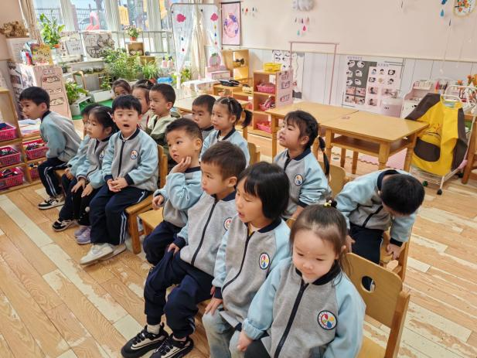

孙悦、张文泽、包金萱、张静彤、徐鲲、杨子沐、邓江宁、唐艺芯、洪开澈、邵清玥都愿意一起诵读诗歌。

黄子苏、贾栩然、沈恒熠、田初阳、陈意、王悦宁、焦欣桐、李兴宸都能够在别人讲话的时候认真倾听。

1. **区域游戏**

|  |  |  |
| --- | --- | --- |
| 98e331132078ed04123438ad5ab3b3d3  子沐、瑾依和多米一起过家家，几人将准备好的饭菜都整齐地放在了盘子里。 | 91d0ccb124cf72701956f16b27bb64a8  包金萱今天玩的是弹力小车。 | 7c151487d0d16f6ce28de26dccc41fe6  朵朵和鲲鲲一起在建构区里搭房子。 |
| 1fec539ee61e636a074f4168a263ce5a  凯凯在图书角认真地阅读着图画书。 | 19c8ea2b786495db8d1ca2cf14822309  田初阳和孙悦一起玩的雪花片。陈意和沈恒熠一起玩的乐高积木。 | 73543f05da1f0dfba9b8437a54621efc  张文泽在挑战钓鱼，牛牛玩着百变磁力块。 |

1. **、温馨提示**

秋天是一个容易感染各种疾病的季节，家长们请注意加强孩子的日常保健工作。随着气温逐渐下降，空气变得干燥，孩子们的免疫力可能会有所下降，因此需要特别注意预防感冒、流感等呼吸道疾病。建议家长们为孩子准备合适的衣物，适时增减，以适应天气变化。同时，保持室内空气流通，勤洗手，多喝水，保证充足的睡眠，增强孩子的身体抵抗力。此外，幼儿园也会加强卫生管理，定期消毒，确保孩子们在一个安全、健康的环境中成长。